Vrste soležnih zvarov:
I- zvar, U-zvar, Y-zvar, X-zvar, V-zvar, polovični V-zvar, široki V-zvar, zvar s privihom, K-zvar, J-zvar,…
Naravni žlebovi ??
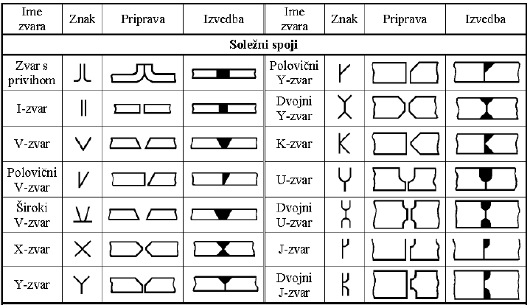
Kvalitete zvarov:
1. razred: vse vrste soležnih zvarov morajo imeti korenske zvarke, kotni in križni pa prevarjene prereze. Osnovno in dodajno gradivo mora imeti atest, zvari morajo biti brez napak, izvaja se 100% kontrola, varijo lahko samo strokovno usposobljeni varilci z atestom.
2. razred: vse vrste spojev in zvarov, gradiva so atestirana, manjše napake so dopustne le v zvarih, ne sme pa biti razpok, obvezna 50% kontrola, varijo lahko le varilci z atestom za postopke in položaje varjenja, ki so možni na konstrukciji.
3. razred: soležne zvare morajo izdelati atestirani varilci, zahtevana je 10% kontrola z ultrazvokom in 100% vizualna ter merska kontrola.
4. razred: ni posebnih zahtev, zato se lahko uporablja le za enostavne konstrukcije

